启东市合作镇臣义村宜居宜业和美乡村建设（垃圾桶采购）项目
分散采购询价公告
启东市合作镇臣义村股份经济合作社根据启东市政府分散采购管理的有关规定，就启东市合作镇臣义村宜居宜业和美乡村建设（垃圾桶采购）项目进行询价采购，详细内容如下：
一、项目概况：
1、采购需求
序号 | 名 称 | 规 格 | 数 量 | 参考图片
1 | 120L垃圾桶（不含滚轮及轮轴） | 1.容积：120L；  2.长×宽×高（mm）：550*470*880(允许±5%)规格尺寸不含桶盖、不含橡胶轮及其它附件；  3.桶体净重量≥5.3kg（不含轮轴、盖等），盖子重量≥0.65kg；  产品技术要求：  1.高温65℃、低温-30℃的气温下，桶盖与桶身密封性好，整体不变形，不开裂；  2.材料：高密度聚乙烯新料；  3.桶体厚度≥3.6mm，桶底厚度≥4mm，桶盖厚度≥2.5mm；  4.灰色及绿色各600只，具体根据采购人需求，要求色彩鲜艳，至少两年内不褪色；  5.耐腐蚀，并有足够的机械强度和良好的冲击韧性； | 1200只 | 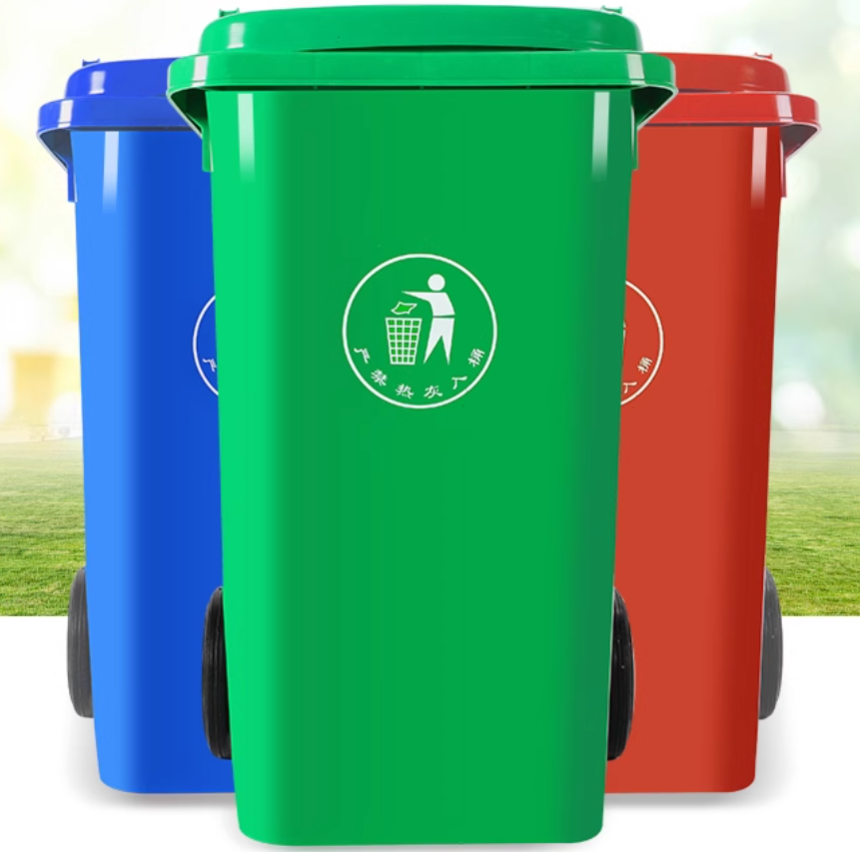
2 | 240L垃圾桶 | 1.容积：240L-252L；  2.长×宽×高（mm）：740×595×975(允许±5%)规格尺寸不含桶盖、不含橡胶轮、底轴及其它附件；  3.单桶体重量≥11.5kg（不包含括盖、轮、轴、插销等）；桶盖重量≥1.5kg；总重量≥16.5kg；  4.橡胶轮；φ200㎜；重量：0.9kg；内圈为高密度聚乙烯、内衬铁圈、外圈橡胶、带合金销钉两根；  产品技术要求：  1.高温65℃、低温-30℃的气温下，桶盖与桶身密封性好，整体不变形，不开裂；  2.材料：高密度聚乙烯新料；  3.桶体壁厚≥5.5mm，桶口及加强筋壁厚≥6mm，桶盖厚度≥4.0㎜，桶底壁厚≥5.5㎜，桶底正面底部在注塑生产过程中镶嵌钢制耐磨钉（不少于12枚）；  4.底轴：φ22㎜×550㎜；重量：1.48kg，实心钢材。  5.颜色根据采购人需求，要求色彩鲜艳，至少两年内不褪色；  6.耐腐蚀，并有足够的机械强度和良好的冲击韧性； | 80只
3 | 不锈钢平框四联桶（含内胆） | - 尺寸127*36*90  - 外桶材质：不锈钢201，壁厚0.7mm  - 内胆材质：镀锌，壁厚0.3mm  - 喷涂按采购人需求  5.内胆材质：0.3mm镀锌,30L*4个单桶 | 80套 | 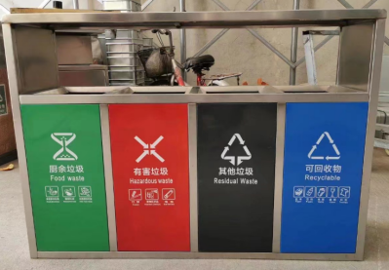
4 | 不锈钢垃圾桶支架（2分类） | 1.尺寸：1200*600*1260mm  2.骨架材质：不锈钢201，直径40mm，壁厚1.2mm  3.标牌背板：0.5mm厚彩钢板  4.标牌：户外高精度画面，内容按采购人需求  5.安装方式：采用地埋式，地下采用混凝土基础（基础尺寸100*100*100mm）  6.含链条等 | 150个 | 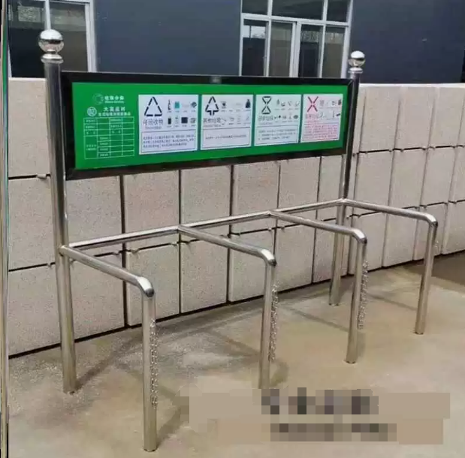
5 | 不锈钢垃圾桶支架（4分类） | 1.尺寸：2200*600*1260mm  2.骨架材质：不锈钢201，直径40mm，壁厚1.2mm  3.标牌背板：0.5mm厚彩钢板  4.标牌：户外高精度画面，内容按采购人需求  5.安装方式：采用地埋式，地下采用混凝土基础（基础尺寸100*100*100mm）  6.含链条等 | 10个

本项目的最高限价为人民币贰拾伍万元整（¥：250000.00元），报价超过最高限价的为无效报价，按照无效响应处理。
1.质保要求：项目要求整体质保二年，本项目所有货物必须提供二年上门服务及全免费质保等售后服务。
2.质量要求：符合中华人民共和国城镇建设行业标准《塑料垃圾桶通用技术条件》CJ/T 280-2020标准。(国家、省、市有最新标准的执行最新标准)。
成交供应商所供产品，经启东市市场监督管理局组织抽样检验并取得合格的检测报告（如有）或有效的证明文件后方可安装，安装、调试完毕后，由采购单位进行初验。初验合格后，由成交供应商向采购单位提出书面验收申请（并提供货物清单、质量保证书、产品合格证、检测报告等必须具备的相关资料）。采购单位在收到成交供应商提交的书面项目验收申请后7个工作日内，将组织验收小组根据招标文件和供应商报价文件对供应商所供货物进行验收。如验收时发现所供货物的数量、技术参数等与询价文件不一致等，采购单位将根据启东市市场监督管理局等部门的意见，向成交供应商签发整改通知书。成交供应商在收到整改通知书后七日内必须按要求整改，如再次不符合要求或逾期，采购人将视作项目整体验收不合格，终止合同履行，履约保证金不予退还并报相关部门进行处理。必要时，采购单位可邀请相关质量监督部门对成交供应商所供货物进行验收及检测，因检测发生的一切费用由成交供应商负责，如验收或检测发现所供货物不合格，将解除双方合同、履约保证金不予退还并进行相关处罚。因检测导致货物损坏的，由供应商免费补足，确保采购人正常使用。
3.售后服务要求：在二年免费保修期内，成交供应商在接到用户单位电话维修通知后，供应商到达现场不超过2小时，一般质量问题在3小时内负责修复，确保不影响用户单位实际使用。12小时内不能排除故障的，在24小时内提供备用设备供用户方使用。质保期内，同一商品、同一质量问题连续两次维修仍无法正常使用，成交供应商应无条件给予全套更新，更换后的部件质保期自更换之日起重新计算。
二、供应商主要资格要求
1、符合《中华人民共和国政府采购法》第二十二条的规定；
2、投标供应商具有合法有效的营业执照；
3、本项目不接受联合体投标。
三、报价注意事项
1、本项目采用固定总价报价方式。供应商须对本项目中的所有服务进行报价，不得拆开或只投其中的部分内容，否则将作无效投标处理。
2、根据服务内容，本项目报价中应包含（但不限于）下列各部分工作的费用，包括但不限于主辅材料费、运输费、安装费、耗材、工具、通讯、服装、办公设备、各种税费、人工、保险、加班费、福利、利润、清理、清扫、工商税金、政策性文件规定及合同包含的所有风险、责任、招标代理费等。本项目所有费用一次性包定，不再追加。请各报价供应商在报价时请充分考虑各种因素。
3、供应商在报价时应考虑各种风险因素，相关风险因素费用包含在报价总价中。风险因素包括遇重大活动、检查、突发情况、最低工资调整、物价调整、税费调整等。合同价在合同实施期间不因市场价格波动和各种风险因素的发生而变动。因管理不当造成设备或辅助设施丢失和损坏的由成交供应商承担。
4、各投标供应商于报价截止时间前自行到现场进行踏勘，以获取本次报价所需的现场资料及数据。投标供应商若未到现场踏勘，引起的一切后果均由其自行负责，由此造成投标价的偏差均不予调整，现场踏勘费用自理。
5、供应商应详细阅读询价公告的全部内容，供应商对询价公告有疑问或异议的，请在递交报价文件2日前以书面形式（加盖单位公章）递交至采购单位。
有关技术及需求问题，请与采购单位联系。
采购单位：启东市合作镇臣义村股份经济合作社
采购联系人：徐书记
联系电话：13862999113
6、报价文件构成
（1）报价承诺书（格式见询价文件附件一）；
（2）法定代表人授权委托书及被授权人身份证正反面复印件（加盖报价单位公章）（法定代表人授权委托书按照附件二格式填写，法定代表人亲自参加的，无需提供授权委托书；非法定代表人参加投标时提交）；
（3）法定代表人身份证正反面复印件（加盖报价单位公章）（无论法定代表人是否亲自参加投标均需提供本项材料）；
（4）有效的营业执照复印件（加盖报价单位公章）；
（5）项目报价单：报价单必须按提供的格式填写（格式见询价文件附件三）。如有其他情况需要说明的，在备注栏中注明。所有涉及报价的页面均须加盖报价单位公章，否则视为无效报价；
（6）供应商须提供参加本项目政府采购活动前3年内在经营活动中没有重大违法记录的书面声明）（格式见询价文件附件四）；
（7）供应商认为需要提供的其他材料（如没有可不提供）；
报价文件正本一份、副本二份，报价文件中必须包含上述要求提供的所有材料，否则视为无效报价文件。报价文件装订成册并密封，密封处必须加盖公章，密封袋上标明：采购人名称、项目名称、报价单位名称，否则视为无效报价文件。
注意：上述材料复印件均须加盖单位公章，否则将被视作无效报价文件。
7、报价文件递交
（1）本项目实行不见面开标，无需现场提交投标文件。各投标人须在规定时间内将投标文件顺丰邮寄（不接受到付）或送至规定接收地点，请各投标人充分考虑天气、快递速度、路程等因素。
（2）投标文件接收截止时间及接收地点：2025年01月10日上午09:30前送达（以送达/签收时间为准）启东市汇龙镇人民西路国动产业园18号501，接收联系人：陈燕，联系电话：18932203970 ，逾时则不予受理。
（3）招标代理机构询价文件费用的收取标准和方式：在投标截止前递交投标文件的同时收取，费用为人民币100元/家（随同投标文件一起邮寄），不论何种原因文件的相关费用售后不退。
友情提醒：拒绝接收未按照要求密封的投标文件，拒绝接收在投标文件接收截止时间后送达（以送达/签收时间为准）的投标文件，上述情况各投标人充分考虑相关因素，不得就此提出任何异议。
开标时间：2025年01月10日上午09:30（北京时间）
开标地点：启东市汇龙镇人民西路国动产业园18号501室
8、报价保证金
根据省财政厅要求，免收投标保证金。
四、商务部分要求
1、供货安装周期与货物验收：签订合同之日起20日历天内完成安装。
2、服务地点：采购单位指定地点。
3、履约保证金：被确定成交的供应商，必须在成交通知书发出之日起至合同签订前向采购单位交纳履约保证金（汇入采购单位指定的账户），履约保证金金额为合同价的10％，缴纳方式为数字人民币、银行汇票、转账、保函。履约保证金在供应商运维期结束后，经采购单位验收合格后一个月内由采购单位返还。
五、合同的签订及注意事项
1.成交结果将在相关网站（http://www.qidong.gov.cn/）予以公布，公示期为一个工作日，公示期内对成交结果无异议的，将确定成交候选人为成交供应商。
2.签订合同
（1）询价公告、补充文件及成交供应商的报价文件等均为签订合同的依据。
（2）成交供应商须在成交通知书发出之日起十五日内与采购人签订政府采购合同，否则扣除履约保证金。
（3）成交供应商因自身原因不能订立政府采购合同的，采购单位将取消其成交资格，同时相关主管部门将对成交供应商作以下处理：记入不良信誉，并按《政府采购法》有关规定，暂停其在启东市场的政府采购资格。
（4）成交供应商因自身原因不能履行政府采购合同的，采购单位将取消其成交资格，履约保证金不予退还，同时相关主管部门将对成交供应商作以下处理：记入不良信誉，并按《政府采购法》有关规定，暂停其在启东市场的政府采购资格。
六、成交原则
符合采购需求且总报价最低者成交。若报价最低者有相同时，通过抽签方式确定中标人。
七、付款方式
合同签订后，货物运送到采购方指定地点安装完成，并经业主组织验收通过合格后一个月内付合同价款90%，余款待质保期（二年，从验收合格之日算起）满时提供使用单位出具的无质量问题后付清（不计利息）。

启东市合作镇臣义村股份经济合作社
2025年01月06日

附件一：报价承诺书

报 价 承 诺 书
启东市合作镇臣义村股份经济合作社：
（报价单位全称）授权（姓 名）（职 务）为全权代表，参加项目 启东市合作镇臣义村宜居宜业和美乡村建设（垃圾桶采购）项目 询价的有关活动，并宣布同意如下：
1．我方愿意按照询价公告的全部要求进行报价（报价内容及价格以报价文件为准）。
2．我方完全理解并同意放弃对询价公告有不明及误解的权利。
3．我方将按询价公告的规定履行合同责任和义务。
4．我方同意提供按照贵方可能要求的与其报价有关的一切数据或资料，理解并同意贵方的评标办法。
5．我方的报价文件自开标后60天内有效。
6．与本报价有关的一切往来通讯请寄：
地址： 邮编：
电话： 传真：
报价单位代表姓名： 职务：
报价单位代表手机：
报价单位名称： （加盖单位公章）

年 月 日

附件二：法定代表人授权委托书

法 定 代 表 人 授 权 委 托 书

启东市合作镇臣义村股份经济合作社：

（报价单位全称） 系中华人民共和国合法企业（单位），法定地址： ，特授权 代表我单位全权办理针对 启东市合作镇臣义村宜居宜业和美乡村建设（垃圾桶采购）项目的投标，并签署全部有关文件、协议及合同。

我单位对被授权人签名的所有文件负全部责任。

被授权人签署的所有文件（在授权书有效期内签署的）不因授权的撤销而失效，本授权书自投标开始至合同履行完毕止。
被授权人无权转委托。

被授权人（签字）： 性别： 年龄： 职务：
身份证号码：
通讯地址：
联系电话：

法定代表人（签字或盖章）：

投标人（盖章）：

年 月 日

附被授权人身份证正反面扫描件
附件三： 报价单
报价单
项目名称：启东市合作镇臣义村宜居宜业和美乡村建设（垃圾桶采购）项目
序号 | 名 称 | 规 格 | 数 量 | 单价 | 合价
1 | 120L垃圾桶（不含滚轮及轮轴） | 1.容积：120L；  2.长×宽×高（mm）：550*470*880(允许±5%)规格尺寸不含桶盖、不含橡胶轮及其它附件；  3.桶体净重量≥5.3kg（不含轮轴、盖等），盖子重量≥0.65kg；  产品技术要求：  1.高温65℃、低温-30℃的气温下，桶盖与桶身密封性好，整体不变形，不开裂；  2.材料：高密度聚乙烯新料；  3.桶体厚度≥3.6mm，桶底厚度≥4mm，桶盖厚度≥2.5mm；  4.灰色及绿色各600只，具体根据采购人需求，要求色彩鲜艳，至少两年内不褪色；  5.耐腐蚀，并有足够的机械强度和良好的冲击韧性； | 1200只
2 | 240L垃圾桶 | 1.容积：240L-252L；  2.长×宽×高（mm）：740×595×975(允许±5%)规格尺寸不含桶盖、不含橡胶轮、底轴及其它附件；  3.单桶体重量≥11.5kg（不包含括盖、轮、轴、插销等）；桶盖重量≥1.5kg；总重量≥16.5kg；  4.橡胶轮；φ200㎜；重量：0.9kg；内圈为高密度聚乙烯、内衬铁圈、外圈橡胶、带合金销钉两根；  产品技术要求：  1.高温65℃、低温-30℃的气温下，桶盖与桶身密封性好，整体不变形，不开裂；  2.材料：高密度聚乙烯新料；  3.桶体壁厚≥5.5mm，桶口及加强筋壁厚≥6mm，桶盖厚度≥4.0㎜，桶底壁厚≥5.5㎜，桶底正面底部在注塑生产过程中镶嵌钢制耐磨钉（不少于12枚）；  4.底轴：φ22㎜×550㎜；重量：1.48kg，实心钢材。  5.颜色根据采购人需求，要求色彩鲜艳，至少两年内不褪色；  6.耐腐蚀，并有足够的机械强度和良好的冲击韧性； | 80只
3 | 不锈钢平框四联桶（含内胆） | - 尺寸127*36*90  - 外桶材质：不锈钢201，壁厚0.7mm  - 内胆材质：镀锌，壁厚0.3mm  - 喷涂按采购人需求  5.内胆材质：0.3mm镀锌,30L*4个单桶 | 80套
4 | 不锈钢垃圾桶支架（2分类） | 1.尺寸：1200*600*1260mm  2.骨架材质：不锈钢201，直径40mm，壁厚1.2mm  3.标牌背板：0.5mm厚彩钢板  4.标牌：户外高精度画面，内容按采购人需求  5.安装方式：采用地埋式，地下采用混凝土基础（基础尺寸100*100*100mm）  6.含链条等 | 150个
5 | 不锈钢垃圾桶支架（4分类） | 1.尺寸：2200*600*1260mm  2.骨架材质：不锈钢201，直径40mm，壁厚1.2mm  3.标牌背板：0.5mm厚彩钢板  4.标牌：户外高精度画面，内容按采购人需求  5.安装方式：采用地埋式，地下采用混凝土基础（基础尺寸100*100*100mm）  6.含链条等 | 10个
6 | 合计 | 大写： | 小写：

本报价表须机打并加盖报价单位公章，手填无效。

报价单位（公章）：
报价单位联系人：
联系电话：
年 月 日
附件四：

参加政府采购活动前 3 年内在经营活动中没有重大违法记录的书面声明

声 明

我公司郑重声明：参加本次政府采购活动前 3 年内，我公司在经营活动中没有因违法经营受到刑事处罚或者责令停产停业、吊销许可证或者执照、较大数额罚款等行政处罚。
在投标截止时间节点，没有被“信用中国”、“中国政府采购网”、“信用江苏”网站列入失信被执行人、重大税收违法案件当事人名单、政府采购严重违法失信行为记录名单。

供应商名称（公章）：

授权代表签字：

日期： 年 月 日

